Hallgató neve: Szabó Ferenc

Neptun kód: FZ2J6T

Feladat címe: Vonalkövető

**Vonalkövető robot dokumentáció**

|  |  |  |
| --- | --- | --- |
| Szabó Ferenc | G3BV1 | szabo8330@gmail.com |

2021.12.09.

Tartalom

Bevezetés 3

Felhasználási lehetőségek, területek 4

Tervezés 4

Tervezés részletei 5

A vezérlés és főbb alkatrészek 6

Tápellátás 7

Érzékelők 7

Motorok 8

A használt program 9

Egyéb tényezők 10

Költségbecslés 10

Minőségi elvárások 10

Kockázati lista 10

Installáció 10

Források 11

# Bevezetés

Jelen dokumentáció egy vonalkövető robot megvalósításáról szól. A robot működéséért az általam vhdl megírt program felel amit egy Nexys4 ddr FPGA kártyára töltünk rá. A működési elve az, hogy egy kötött pályán menjen végig a robot, amelynek mozgását manuálisan meg lehet állítani és újra lehet indítani. Ezen robotokat mind szórakoztató, mind ipari alkalmazásban fellelhetjük, lentebb ezt részletezem.

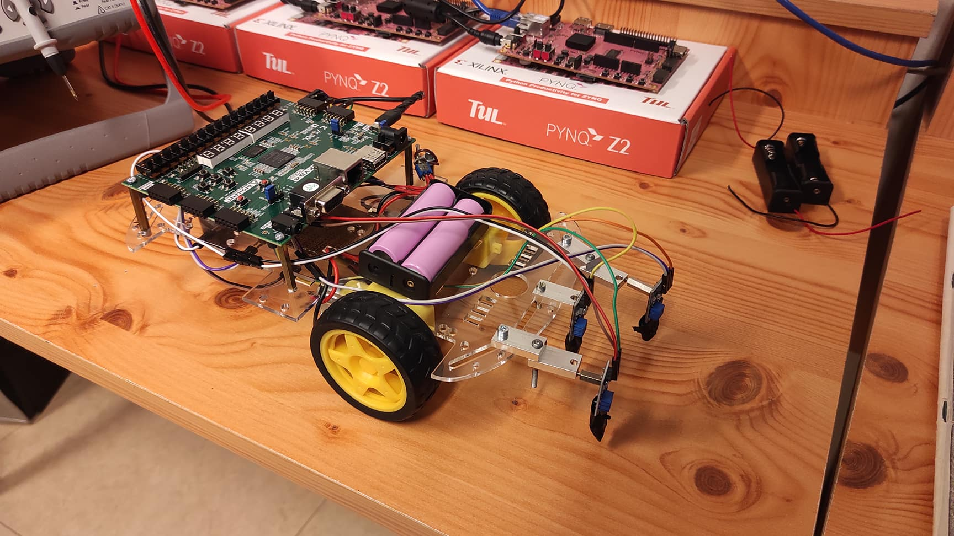

Egy általunk készített robot.

# Felhasználási lehetőségek, területek

Ezen robot több üzleti ágazatot lefed.

* Kisebb, olcsóbb áramkörrel gyermekeknek szánt játékként is használható, pl egy papírlapra rajzolt vonalat követő kis robot.

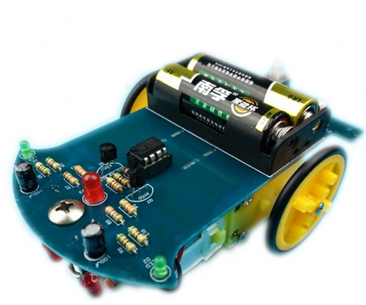

* Otthoni szórakoztató elektronikai cikk is lehet, mint a fentebb képpel illusztrált darab. Ezesetben már egy középkategóriás áramkörrel kell dolgoznunk.
* Ipari környezetben már komolyabb követelményei vannak a működés minőségének mivel egy működésbeli hiba következtében komolyabb üzemi balesetet okozhat.

## Tervezés

Első körben a robot feladatát és ennek megvalósítási módját kell meghatározni, pontosan körülírni.

* A robotnak egy kötött pályát(vonalat) kell követni, amelyben jól elhatárolható a követendő vonal színe a pálya alap színétől.
* A használni kívánt alkatrészek listába szedése, beszerzése.
* Alkatrészek összeállítása, vezetékek bekötése.
* Ezek után a robotot tesztelni kell a megadott feladatkörben.

## Tervezés részletei

A robot ezen esetekben fog tudni haladni a vonal mentén:

* A robotnak első körben érzékelni kell a vonalat. Ezt szenzorokkal fogjuk tudni elérni, amelyek jeleket küldenek a vezérlésnek.  
  Erre a célra használhatunk kamerát, amelynek a képe alapján dolgozzuk fel az adatokat, bár ennek megvalósítása elég bonyolult.  
  Sokkal egyszerűbb, ha olyan szenzort használunk, ami a visszaverődött fényt érzékeli.  
  Erre több megoldás lehetséges, pl: LED fényforrás + fotoellenállas, LED fényforrás + fototranzisztor vagy IR LED fényforrás + fototranzisztor. Utóbbi esetben infravörös fénnyel vizsgáljuk az érzékelő alatti területet, a fenti robot esetén ez került beépítésre, mivel az infravörös tartományban működő érzékelőket kevésbé befolyásolja a környezet fényviszonyai.  
  Ezután még meg kell határozni, hogy hány darab szenzorral akarjuk vizsgálni a követendő vonalat, a robotunk esetében 3 darab került felszerelésre, de 2 és 3 szenzoros működéssel is tesztelve lett.
* A robotunknak továbbá szüksége van egy alkatrészre ami a váz agyaként szolgál és feldolgozza a az érzékelők által küldött adatokat és ennek megfelelően irányítja a robotot.  
  Az adatok feldolgozása után a vezérlő egységünk jelekké alakítja a kapott adatokat és továbbítja azokat a hajtás felé, ez esetben motoroknak.
* A motorok felelnek azért, hogy a robotunk a vonal mentén haladjon, valamint a vonal mentén tudjon kanyarodni és ezt a megfelelő sebességgel tegye, hiszen több esetben is tapasztaltuk, ha túl gyors a meghajtás, nem tudja a robot az érzékelők által továbbított adatokat időben feldolgozni és elhagyja a pályát.
* Motorok tekintetében is több féle választási lehetőségünk van, ezek különböző meghajtási módot igényelnek, különböző feladatra alkalmasak.  
  Használhatunk pl. léptetőmotort, áttételes DC motort vagy szervómotort. A fenti esetben a DC motorra esett a választás, az általunk használt alvázon ezzel volt a legcélszerűbb és legegyszerűbb a megvalósítás.
* Ahogy az első két képen látható, a fenti robot esetében két kereket, valamint egy hátsó támasztékot használtunk. A két kerék egyidejű egyforma sebességű meghajtása a robot egyenes irányú haladását eredményezi.  
  Amennyiben a két kereket különböző sebességgel hajtjuk meg, a robotunk fordulni fog. A fordulásra többféle lehetőség van. az egyik esetben mindkét kereket meghajtjuk, a másik, ha az egyik kereket megállítjuk és csak a másik forog. Utóbbi esetben a robot kisebb íven fordul meg.  
  A képen szöveg, clipart, mérce látható

  Automatikusan generált leírás

# A vezérlés és főbb alkatrészek

A vezérlés agyként szolgáló alkatrésze egy Nexys 4 ddr FPGA kártgya.  
A Nexys 7 egy egyszerűen cserélhető helyettesítőelem mobil RAM-alapú Nexys-kártyákhoz. A Xilinx® által gyártott, a korábbiakkal megegyező Artix-7™ felhasználás helyén programozható logikai kapumátrixot (FPGA) tartalmazó Nexys 7 egy használatra kész digitális áramkörfejlesztő platform, amelynek köszönhetően újabb iparági alkalmazások válnak elérhetővé az osztályteremben. A Nexys 7 kompatibilis a Xilinx új, nagy teljesítményű Vivado® Design Suite fejlesztőkészletével és az ISE® eszközkészlettel, amely a ChipScope™ és az EDK eszközt is tartalmazza. A Xilinx ezekhez az eszközkészletekhez ingyenes WebPACK™ verziót is kínál, így a megoldások díjmentesen implementálhatók.

A kártya adatai:

* 15 850 logikai szelet, egyenként négy 6-bemenetű LUT-val és 8 flip-floppal
* Két 4-számjegyű 7-szegmensű kijelző
* 1188 Kbit fast block RAM
* Pmod XADC-jelekhez
* 3-tengelyű gyorsulásmérő
* On-chip analóg - digitális átalakító
* Hőmérséklet-érzékelő

## Tápellátás

A robot tápjául kettő db 18650-es 2600 mAh-s, 3,6V-os Li-Ion cella szolgál, amelyből feszültség szabályzóval nyerjük ki a szükséges 3,3 valamint 5V-ot.

## Érzékelők

A használt érzékelők Geekcreit IR infravörös akadályelkerülés érzékelő modulok.

## Motorok

A felhasznált motorok intelligens vezérlésű 3-6V egyenárammal működnek, a kerekek pedig gumiabronccsal szerelt műanyag kerekek, amik a motorokhoz járnak.

# A használt program

A program megírásához a Xilinx Vivado 2019.1-esz szoftvert használtuk  
A program létrehozásának első lépése az volt, hogy meghatározzuk a programnyelvet, amely ebben az esetben a VHDL lett. Ezután megkezdődhetett a programkód megírása. A robotunknál egy fő program kellett, ebben adtuk meg a kapcsolást. A fő program alrészeiként adtuk meg az érzékelők jeleinek, valamint a motorok meghajtásának a kódját. Amikor ez kész lett, első körben egy synthesis-t futtatunk ami a kód szintaktikáját vizsgálja. Utána egy implementation-t, ami a kapcsolást ellenőrzi. Amennyiben nem talál hibát, a schematic gombra kattintva a kapcsolási rajzot vizuálisan is megtekinthetjük. Amint ezzel kész vagyunk, a lábkiosztások megadása következik. Ehhez első körben ellenőrizni kell a kártya leírásában a ki és bemeneteket. Ha a lábakat helyesen adtuk meg, már csak a bitstream generálás marad hátra. Az utolsó lépés a bit fájl elhelyezése egy FAT32 formátumú USB eszköz gyökér könyvtárában és ennek csatlakoztatása a kártya USB portjába, valamint a jumperek ellenőrzése, annak érdekében, hogy a megfelelő helyről boot-oljon.

# Egyéb tényezők

## Költségbecslés

A felhasznált alkatrészek árai:

* Cella tartó(dual): ~1200 Ft
* Motorok kerekekkel: ~2500-3000 Ft
* Érzékelők: ~2500 Ft
* Cellák: ~3000 Ft
* Alváz:~5000Ft
* Egyéb apró alkatrészek: ~5000 Ft

Mivel a kártyánk adott volt így azt nem számoltuk bele. Ezt leszámítva a robotot kb. 20000 Ft költségvetésből meg lehet építeni.

## Minőségi elvárások

A felhasználóktól függően elvárások lehetnek:

* megfelelő reakcióidő
* útvonalról letérés kizárva
* folyamatos haladás
* felhasznált anyagok minősége

## Kockázati lista

Kockázatról főként az iparban használt robotok esetén lehet szó, hiszen a vonalról való letérés üzemi balesethez, személyi sérüléshez, esetleg a gyártósorok károsodásához vezethet.

Mindenképp érdemes megemlíteni a hobbi szintű felhasználás esetén a cellák általi veszélyre, hiszen rövidzár esetén akár fel is robbanhatnak és ha a felhasználó kezében történik ez, akkor szintén személyi sérülés történhet.

## Installáció

Az eszköz beüzemeléséhez egy egyszerű számítógépre van szükség ami a Vivado-t tudja futtatni, valamint egy USB kulcsra amin a fájlunkat elhelyezhetjük. Megállapíthatjuk, hogy a program használatának ismeretében, esetleg kész program birtokában elég felhasználóbarát programról beszélhetünk.

## Források

https://robotepites.blog.hu/2017/12/06/vonalkoveto_robot_elso_resz

https://hu.banggood.com

Továbbá google keresőből vett és saját készítésű képek.

